Полный конспект лекций ОП.09
Учебный курс 4-го разряда · ОП.09 «Слесарное дело»

ОП.09 — Слесарное дело · 4-й разряд
Цель обучения: освоить слесарные операции по обработке, сборке и контролю деталей КИПиА с соблюдением чертежей, документации изготовителя и требований безопасности. Учебные примеры адаптированы к приборам на газодобывающих объектах.

Содержание
- 1. Назначение слесарного дела в профессии КИПиА
- 2. Организация слесарного рабочего места
- 3. Технические рисунки, размеры, базы и допуски
- 4. Материалы, крепёж и особенности деталей приборов
- 5. Верстаки, тиски и крепление заготовок
- 6. Слесарная разметка
- 7. Рубка металла
- 8. Правка, гибка и изготовление простых деталей
- 9. Ручная резка металла
- 10. Опиливание: инструменты, насечки и приёмы
- 11. Шабрение, притирка и доводка
- 12. Сверление отверстий
- 13. Зенкование, зенкерование и развёртывание
- 14. Нарезание внутренней и наружной резьбы
- 15. Разъёмные соединения и затяжка крепежа
- 16. Неразъёмные соединения
- 17. Шпонки, штифты, шплинты и фиксаторы
- 18. Измерительный инструмент слесаря
- 19. Техника измерения штангенциркулем и микрометром
- 20. Допуски, посадки, шероховатость
- 21. Очистка, обезжиривание и защита от коррозии
- 22. Слесарные операции при ремонте КИПиА
- 23. Специфика газодобывающих объектов
- 24. Электрифицированный и пневматический инструмент
- 25. Общие требования безопасности слесарных работ
- 26. Приёмка изготовленной и отремонтированной детали
- 27. Разбор производственного случая

1. Назначение слесарного дела в профессии КИПиА
Слесарное дело объединяет способы ручной обработки, пригонки, сборки и контроля деталей. Слесарь КИПиА применяет их при изготовлении небольших монтажных деталей, восстановлении разрешённых элементов механизмов, подготовке крепежа, сборке узлов и техническом обслуживании приборов. От качества базовой слесарной обработки зависит не только внешний вид, но и точность работы измерительного механизма, герметичность соединения и надёжность автоматики.
Слесарная обработка не заменяет поверку, калибровку или испытание СИ. Вмешательство в конструкцию прибора допустимо только в пределах документации изготовителя и действующих правил предприятия. Самовольное изменение геометрии ответственной детали ПАЗ, газового оборудования или взрывозащищённого узла недопустимо.
↑ К содержанию

2. Организация слесарного рабочего места
Рабочее место включает верстак с закреплёнными тисками, освещение, средства безопасного хранения режущего инструмента, мерительный инструмент и ёмкости для отходов. Деталь фиксируют на устойчивой поверхности, рабочую зону поддерживают чистой, проходы не загромождают. Режущие кромки и острые заготовки не оставляют в зоне случайного касания.
До работы проверяют состояние тисков, параллельность губок, крепление ручного инструмента, исправность рукояток, электропитания и защит. Измерительный инструмент хранят отдельно от напильников и абразива. Для газодобывающего объекта применяют установленные процедуры допуска и подготовки оборудования к ремонту.
↑ К содержанию

3. Технические рисунки, размеры, базы и допуски
Перед обработкой читают рабочий чертёж: наименование детали, материал, обозначения размеров, предельные отклонения, требования к поверхностям, резьбе и покрытию. База — поверхность или ось, относительно которой задаётся положение других элементов. При разметке и измерениях нельзя менять базу без необходимости: ошибки накапливаются.
Пример: размер 12,00 ± 0,10 мм означает допустимый интервал от 11,90 до 12,10 мм. Это учебная величина; реальный допуск берут исключительно из чертежа. Если требуется посадка сопрягаемых деталей, одного номинального размера недостаточно — важны отклонения отверстия и вала.
↑ К содержанию

4. Материалы, крепёж и особенности деталей приборов
В приборостроении встречаются сталь, нержавеющие сплавы, латунь, алюминий, бронза и конструкционные полимеры. Их свойства определяют выбор напильника, сверла, метчика, режима обработки и очистки. Твёрдые, тонкие, хрупкие или пружинные детали обрабатывают с учётом риска деформации.
Крепёж подбирают по размеру, классу прочности, антикоррозионному исполнению и требованиям документации. Нельзя заменять винт, шпильку, прокладку или элемент корпуса на «похожий», не установив совместимость, особенно в Ex-оборудовании и соединениях, работающих под давлением.
↑ К содержанию

5. Верстаки, тиски и крепление заготовок
Верстачные тиски используют для удержания детали при опиливании, резании ножовкой и некоторых операциях разметки. Выступающую часть детали оставляют минимальной, чтобы избежать вибрации; обработанные и тонкие поверхности защищают подходящими накладками губок. Усилие зажима выбирают так, чтобы деталь не смещалась, но не деформировалась.
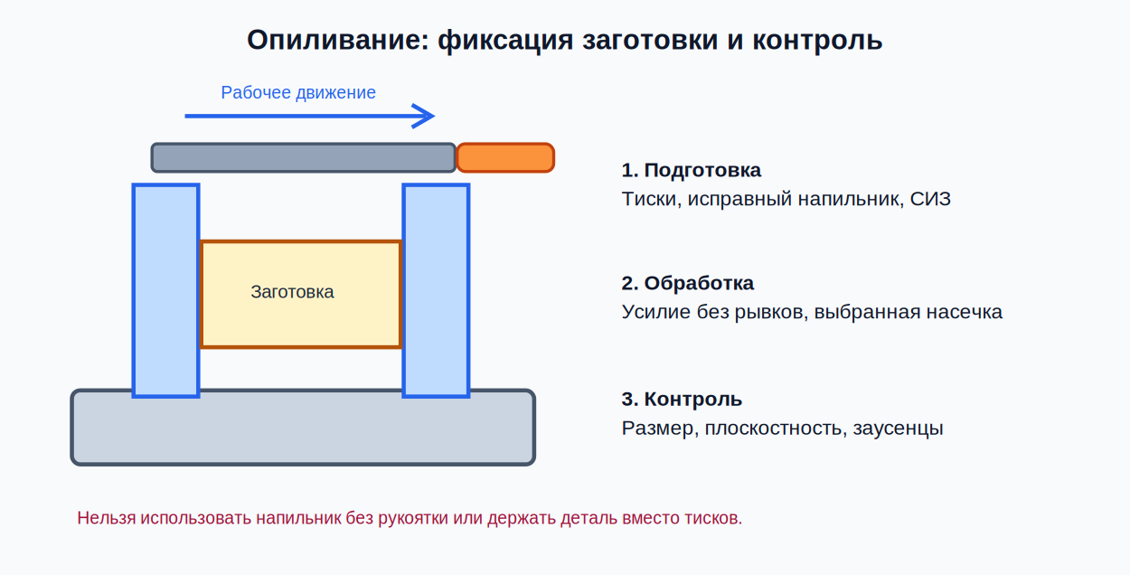
Важно: при работе с приборными трубками и тонкостенными корпусами применяют специальные оправки или технологические приспособления. Нельзя зажимать корпус манометра или датчика за чувствительный элемент либо штуцер с нерасчётным усилием.
↑ К содержанию

6. Слесарная разметка
Разметка переносит размеры с чертежа на заготовку. Применяют линейки, угольники, чертилки, кернеры, разметочные плиты, шаблоны и разметочный циркуль. Сначала очищают поверхность, определяют базу, наносят контуры и центры отверстий, затем проверяют размеры и взаимное положение линий.
Кернение используют по принятой технологии: оно помогает центрировать сверло, но на тонкой или легко деформируемой детали может ухудшить точность. Для высокоточных деталей КИПиА предпочтение отдаётся предусмотренным кондукторам и установочным приспособлениям.
↑ К содержанию

7. Рубка металла
Рубка — разделение или снятие слоя материала зубилом, крейцмейселем и молотком. Для приборных деталей из-за риска деформации и появления задиров применяется ограниченно. Угол инструмента, опора заготовки и усилие удара зависят от материала.
Рабочую часть зубила, рукоятку молотка и крепление бойка проверяют до начала работ. Применяют защиту глаз от отлетающих частиц; окружающих ограждают от зоны разлёта. Не проводят ударную обработку деталей, которые могут содержать остаточное давление или представляют собой герметичные чувствительные узлы.
↑ К содержанию

8. Правка, гибка и изготовление простых деталей
Правка устраняет допустимые деформации заготовок; гибка придаёт форму полосам, проволоке или отдельным монтажным элементам. Для повторяемых размеров используют оправки и шаблоны. При работе с листовым металлом учитывают радиус гиба, упругий возврат и возможные трещины по кромке.
Монтажные кронштейны, держатели и кожухи изготавливают только по утверждённым эскизам и технологиям. Гибку измерительных трубок проводят предусмотренным инструментом и при соблюдении требований к минимальному радиусу, материалу и чистоте внутреннего канала.
↑ К содержанию

9. Ручная резка металла
Для ручной резки применяют ножовку по металлу, труборезы, ножницы по металлу и специализированный инструмент. Полотно ножовки устанавливают с правильным натяжением, заготовку надёжно фиксируют, рабочее движение выполняют без рывков. Зубья полотна выбирают по материалу и толщине детали.
Для тонких приборных трубок предпочтительны труборезы и предусмотренные операции удаления заусенцев: образование и оставление стружки внутри канала способно нарушить работу импульсной линии. Нельзя допускать загрязнения штуцеров, штуцерных уплотнений и каналов измерительной системы.
↑ К содержанию

10. Опиливание: инструменты, насечки и приёмы
Напильники различаются формой, длиной и насечкой: плоские, круглые, полукруглые, трёхгранные, квадратные; для малых точных деталей применяют надфили. Обычно более грубая насечка используется для снятия большего слоя, мелкая — для чистовой пригонки. Напильник должен иметь надёжно закреплённую рукоятку.
При опиливании деталь фиксируют в тисках, выбирают устойчивую стойку, перемещают инструмент плавно, контролируют нажим и не допускают заваливания кромок. Плоскостность проверяют линейкой и угольником, размеры — подходящим СИ. Нельзя использовать напильник без рукоятки или очищать насечку голыми руками.
↑ К содержанию

11. Шабрение, притирка и доводка
Шабрение позволяет получать требуемый контакт отдельных плоских и направляющих поверхностей в соответствии с технологией. Притирка — тонкая обработка с использованием разрешённого абразива и притира. Эти операции требуют контроля геометрии и чистоты, потому что остатки абразива ускоряют износ.
В приборных механизмах нельзя притирать седло клапана, запорный элемент, мерную поверхность или уплотнение без предусмотренной изготовителем технологии: можно изменить профиль, площадь контакта, класс герметичности и метрологические характеристики изделия.
↑ К содержанию

12. Сверление отверстий
Сверление получают отверстия в сплошном материале или увеличивают существующие. Важны правильное закрепление заготовки, перпендикулярность инструмента, исправное сверло, выбор частоты вращения и подачи по материалу, диаметру и технической документации станка. Предварительно проверяют, не проходит ли рядом скрытый канал или тонкая стенка.
На сверлильном оборудовании не держат заготовку рукой. Стружку убирают предусмотренной щёткой или крючком после безопасной остановки, вращающиеся части не трогают. Измерение диаметра, смена сверла и очистка производятся по безопасному порядку из инструкции станка.
↑ К содержанию

13. Зенкование, зенкерование и развёртывание
Зенкование формирует фаски и углубления под головки крепежа; зенкерование обрабатывает отверстие с увеличением точности формы и размера; развёртывание обеспечивает требуемые параметры уже подготовленного отверстия в пределах технологии. Эти операции различаются назначением и инструментом.
При выборе последовательности учитывают припуск, материал, требуемые допуски и качество поверхности. Калибр-пробка или соответствующий измерительный инструмент может использоваться для контроля, если так предусмотрено картой обработки. Не следует устранять ошибку сверления путём произвольного увеличения отверстия в готовом приборе.
↑ К содержанию

14. Нарезание внутренней и наружной резьбы
Внутреннюю резьбу выполняют метчиком, наружную — плашкой либо иным инструментом по технологии. Перед нарезанием проверяют тип резьбы, номинальный диаметр, шаг, направление, состояние инструмента и требуемый диаметр подготовленного отверстия. Рабочую ось выдерживают без перекоса; для соответствующего материала применяют предусмотренную смазку.
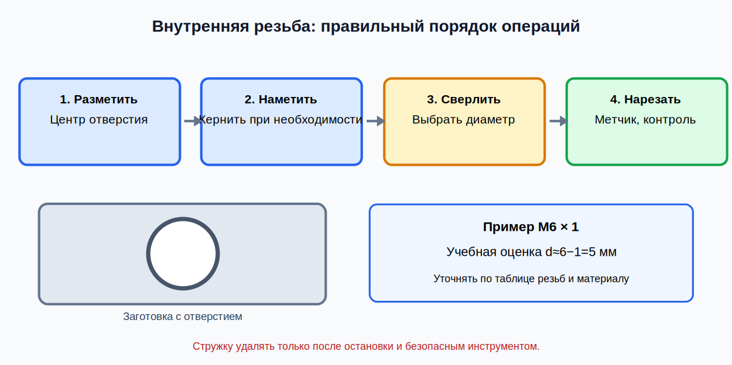
Пример расчёта: для учебной метрической резьбы M6×1 приближённая оценка сверла d≈D−P даёт 5 мм. Это не универсальное правило: окончательный диаметр уточняют по таблице, классу резьбы, материалу, инструменту и технологии изготовления.
↑ К содержанию

15. Разъёмные соединения и затяжка крепежа
Винтовые, болтовые, штифтовые и резьбовые соединения позволяют разбирать механизмы. При сборке проверяют совместимость крепежа, чистоту резьбы, состояние посадочных поверхностей и ориентацию деталей. Там, где установлен момент затяжки, используют исправный подходящий инструмент и значение из документации.
Самовольная замена крепежа на нержавеющий или высокопрочный не всегда допустима: различаются механические свойства, трение и устойчивость соединения. Герметизирующие составы, стопорные шайбы и фиксаторы применяют только там, где их допускает производитель.
↑ К содержанию

16. Неразъёмные соединения
К неразъёмным относят заклёпочные, некоторые сварные, паяные и клеевые соединения. При выборе технологии оценивают прочность, электрическую проводимость, вибрацию, рабочую температуру, коррозионную совместимость и возможность последующего обслуживания.
Операции сварки, пайки с открытым пламенем, нагрева и применения химических составов на газовом объекте требуют выполнения соответствующих производственных и пожарных процедур. Ремонт или переклейка конструктивных частей взрывозащищённого прибора допускается только по разрешённой технологии.
↑ К содержанию

17. Шпонки, штифты, шплинты и фиксаторы
В механизмах КИПиА шпонки передают вращающий момент, штифты фиксируют взаимное положение, шплинты и стопорные элементы предотвращают самопроизвольное отвинчивание или перемещение. Для зубчатых передач и рычажных устройств важны точность установки, осевые зазоры и отсутствие перекоса.
При разборке отмечают положения деталей по документации. Повреждённые фиксаторы заменяют предусмотренными аналогами; многократно использовать элементы однократного действия нельзя, если это запрещено изготовителем.
↑ К содержанию

18. Измерительный инструмент слесаря
Стальная линейка подходит для ориентировочного контроля длины, угольник — для проверки прямого угла, щупы — для зазоров. Штангенциркуль измеряет наружные, внутренние размеры и глубины в пределах своего исполнения. Микрометр используется для точного измерения в своём диапазоне.
Перед измерением проверяют чистоту поверхностей, отсутствие заусенцев, целостность инструмента, нулевую установку и температурные условия. Точность прибора выбирают согласно допустимой неопределённости и установленному технологическому контролю. Измеряют без перекоса и чрезмерного зажимного усилия.
↑ К содержанию

19. Техника измерения штангенциркулем и микрометром
При измерении наружного размера измерительные губки располагают перпендикулярно поверхности, обеспечивают умеренное соприкосновение и снимают показания без параллакса. В микрометре используют предусмотренный механизм ограничения измерительного усилия; после проверки и измерения не оставляют измерительные поверхности с силой зажатыми.
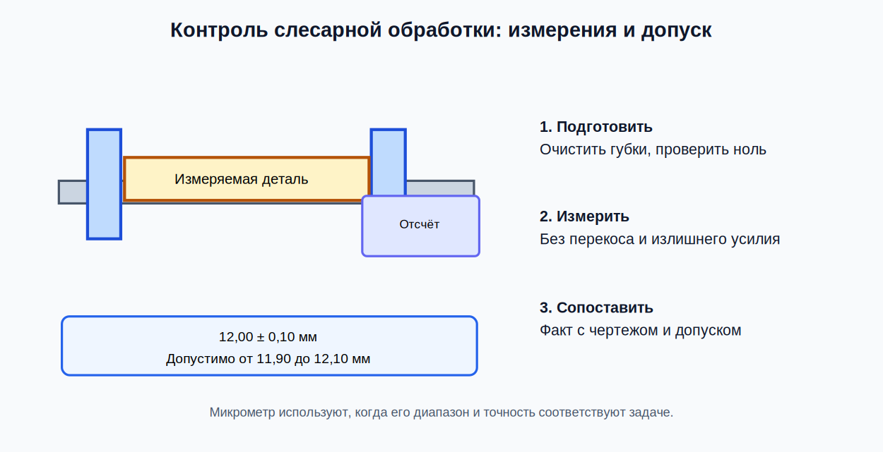
Типичная ошибка: после опиливания кромки остаётся заусенец, который завышает показания. Правильный порядок — снять заусенец, очистить деталь, выполнить измерение и сравнить результат с допуском чертежа.
↑ К содержанию

20. Допуски, посадки, шероховатость
Для сопряжённых деталей важны номинальные размеры и поля допусков. Зазор позволяет относительное перемещение, натяг создаёт неподвижность при предусмотренной посадке, переходная посадка может давать разные состояния в пределах допусков. Допустимое отклонение не равно «всегда можно подточить»: следует учитывать геометрию и повторяемость работы механизма.
Шероховатость описывает микрогеометрию поверхности и влияет на контакт, уплотнение и движение. Слишком грубая обработка вызывает заедание; чрезмерная доводка может нарушить требуемые размеры и посадку. Шлифование, притирка и полировка выполняются только по указанной технологии.
↑ К содержанию

21. Очистка, обезжиривание и защита от коррозии
Перед сборкой детали очищают от стружки, абразива и загрязнений методами, разрешёнными документацией. Применяют подходящие безворсовые материалы, щётки и составы с учётом стойкости прокладок, покрытий и изоляции. Растворители хранят и используют по паспортам безопасности и процедурам предприятия.
Для кислородных линий, газоанализаторов и чистых импульсных каналов действуют специальные требования к чистоте и совместимости материалов. Нельзя использовать случайную смазку или промывочный состав, особенно когда он может попасть в рабочую среду или изменить работу чувствительного элемента.
↑ К содержанию

22. Слесарные операции при ремонте КИПиА
Примерные задачи: изготовление неответственного кронштейна, замена разрешённого крепежа, очистка посадочного места, восстановление монтажного кожуха, подгонка предусмотренного промежуточного элемента. Для каждого изделия определяют границу допустимого вмешательства: ремонт механики может повлиять на метрологические характеристики и режим взрывозащиты.
После разборки и сборки выполняют предписанные регулировку, контроль, функциональные испытания, а при необходимости поверку или калибровку в соответствии с применимыми требованиями. Слесарная обработка не является самостоятельным основанием допускать прибор к эксплуатации.
↑ К содержанию

23. Специфика газодобывающих объектов
На установках подготовки и добычи газа особенно важны герметичность, коррозионная стойкость, чистота импульсных линий, климатическое исполнение, взрывозащита и сохранение функциональности ПАЗ. В охраняемой или взрывоопасной зоне используют разрешённый инструмент по допуску; при необходимости выполняют контроль загазованности и подготовку рабочего места по документации объекта.
Недопустимо выполнять слесарную обработку корпуса, штуцера, импульсной линии или запорного элемента, пока оборудование находится под давлением либо в состоянии с неустранёнными опасными факторами. Наличие должности слесаря КИПиА само по себе не даёт допуска на любые огневые, газоопасные или электротехнические работы.
↑ К содержанию

24. Электрифицированный и пневматический инструмент
Электродрели, шуруповёрты, шлифмашины и пневмоинструмент повышают производительность, но добавляют риск вращающихся частей, шума, вибрации, поражения электрическим током и разлёта частиц. Перед применением проверяют соответствие условий эксплуатации, исправность кабеля, защит, рабочей оснастки и оборудования.
Допуск на работу, СИЗ и оснастку определяют правила охраны труда, паспорт изготовителя и требования места производства работ. Нельзя устанавливать на инструмент диск неподходящего размера и рабочей скорости, снимать защитный кожух или заменять предусмотренное крепление самодельным.
↑ К содержанию

25. Общие требования безопасности слесарных работ
Основные опасности: острые кромки, летящая стружка, ударный и режущий инструмент, вращающиеся части, шум, загрязнения и возможная энергия оборудования. До работы осматривают инструмент, организуют защиту глаз и других частей тела по оценке рисков, фиксируют деталь, освобождают рабочее место от посторонних предметов.
При работе с ручным инструментом учитывают приказ Минтруда России № 835н в актуальной редакции, а также требования изготовителя и локальных инструкций. Нельзя переносить универсальный порядок из учебного примера на газоопасные работы: конкретные меры подготовки и допуска устанавливаются действующей документацией объекта.
↑ К содержанию

26. Приёмка изготовленной и отремонтированной детали
Проводят контроль комплектности, идентификации материала, геометрических размеров, наличия заусенцев, чистоты, резьбы, посадки и предусмотренного покрытия. Для ответственных деталей результаты записывают в установленный контрольный документ. Применяют СИ требуемого диапазона и метрологических характеристик.
При обнаружении несоответствия определяют возможность корректировки согласно технологической карте. Нельзя скрывать отклонения, «подгонять» соединение до исчезновения зазора без проверки допусков или устанавливать неутверждённую доработку в приборную цепь.
↑ К содержанию

27. Разбор производственного случая
Ситуация: после замены крепежа на датчике давления появился перекос крышки. Возможные причины: несовместимая длина винтов, отличающееся усилие затяжки, загрязнение посадочной поверхности, повреждение прокладки. Корректная учебная последовательность: остановить работу, проверить документацию изготовителя и комплектность, устранить несоответствия разрешёнными способами, провести предписанный контроль.
Ситуация: тонкая монтажная пластина деформируется в тисках. Следует использовать накладки, правильную базу и приспособление либо изменить предусмотренную технологию; увеличение усилия зажима — неверное решение. Любой случай, затрагивающий герметичность или Ex-защиту, выводится за рамки самостоятельной учебной доработки.
↑ К содержанию

Контрольные вопросы для самопроверки
- Для чего фиксируют заготовку в тисках?
- Что называют базой при разметке и измерениях?
- Чем отличаются опиливание и шабрение?
- Зачем удалять заусенец до измерения?
- Почему нельзя удерживать деталь рукой при сверлении?
- Какая последовательность получения внутренней резьбы?
- Почему формула d≈D−P не заменяет таблицу сверл?
- Чем отличаются штангенциркуль и микрометр?
- Что значит 12,00 ± 0,10 мм?
- Какие риски при обработке штуцеров и импульсных линий?
- Почему нельзя произвольно заменять крепёж Ex-прибора?
- Как оформляют результат контроля после ремонта?

Нормативная и техническая литература
- Правила охраны труда при работе с инструментом и приспособлениями, приказ Минтруда России от 27.11.2020 № 835н (ред. 29.04.2025 № 287н; действует до 01.09.2027)
- ГОСТ 166-89 «Штангенциркули. Технические условия» (применять с учётом области действия)
- ГОСТ 6507-90 «Микрометры. Технические условия» (применять с учётом области действия)
- ГОСТ 2839-80 «Ключи гаечные с открытым зевом двусторонние. Конструкция и размеры»
- Чертежи, технологические карты и руководства изготовителей на используемое оборудование, инструмент и приборы; действующие объектовые инструкции. Их применимость устанавливается для конкретного изделия и работы.
Примечание: стандарт на измерительный инструмент определяет требования к данному СИ и не заменяет производственную методику обработки. Требования охраны труда применяются в своей области действия.

Закрепление
Открыть интерактивную лабораторию ОП.09 : выбор операции, измерение, резьба, безопасность.

Практическое закрепление

Лабораторно-практическое занятие «Слесарная обработка и контроль детали КИПиА»
Учебная деталь: пластина или монтажный кронштейн, выбранный преподавателем. Выполнение допускается только на отключённом безопасном учебном стенде с исправным инструментом.
- Изучить эскиз, определить материал, базовые поверхности, размеры и допуски.
- Подготовить верстак, тиски, инструмент, измерительные средства, выполнить предусмотренный инструктаж.
- Нанести разметку на заготовку, проверить размеры от одной базы.
- Закрепить заготовку в тисках с защитой обрабатываемых поверхностей.
- Выполнить предусмотренное резание, затем опиливание и выправку кромок.
- При наличии задания и допуска — разметить центр отверстия и выполнить сверление на учебном оборудовании под контролем преподавателя.
- В рамках демонстрации изучить последовательность нарезания резьбы, подбора метчика и сверла по таблице.
- Удалить заусенцы, очистить деталь, проверить её размеры и состояние.
- Заполнить карту контроля и дать заключение о соответствии чертежу.
- Выполнить интерактивные задания и объяснить возможные опасности при обработке детали КИПиА.
По учебному чертежу задано 12,00 ± 0,10 мм. Определите пределы: 11,90–12,10 мм. Детали размером 11,89 и 12,11 мм выходят за пределы; 12,05 мм соответствует данному размеру, но окончательная годность определяется всеми требованиями чертежа.
Для метрической резьбы M6×1 рассчитайте ориентировочный диаметр подготовительного отверстия по учебной оценке D−P; получите 5 мм и проверьте значение по таблице и технологической карте. Учебная формула не универсальна.
Правильная организация места, обоснованный выбор инструмента, выдерживание технологии и допусков, отсутствие опасных действий и корректный отчёт. Ошибки, связанные с удержанием детали на сверлильном станке рукой, использованием неисправного инструмента либо нарушением допусков, требуют остановки и повторного инструктажа.
Интерактивная тренировка по ОП.09

Итог
При выборе инструмента, обработке и контроле деталей КИПиА всегда учитывают чертёж, документацию изготовителя и реальные условия производства работ.

